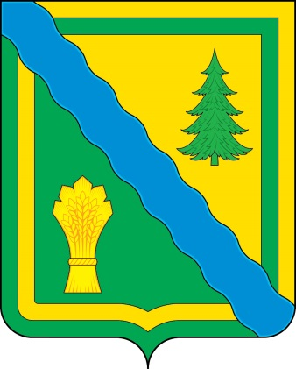
Администрация
Тонкинского муниципального района
Нижегородской области
Постановление

11.02.2020 № 66

Об утверждении Плана мероприятий по организации и пропаганде донорства на территории Тонкинского муниципального района Нижегородской области на 2020 год

В соответствии с Федеральным законом от 21.11.2011 № 323-ФЗ «Об основах охраны здоровья граждан в Российской Федерации», Федеральным законом от 20.07.2012 № 125-ФЗ «О донорстве крови и ее компонентов», распоряжением Правительства Нижегородской области от 09.01.2020 № 1-р «О развитии безвозмездного донорства в Нижегородской области в 2020 году», администрация Тонкинского муниципального района Нижегородской области п о с т а н о в л я е т:
1. Утвердить прилагаемый План мероприятий по организации и пропаганде донорства на территории Тонкинского муниципального района Нижегородской области на 2020 год.
2. Опубликовать настоящее постановление в порядке, установленном Уставом Тонкинского муниципального района Нижегородской области и разместить на официальном сайте администрации Тонкинского муниципального района Нижегородской области в информационно-телекоммуникационной сети «Интернет».
3. Настоящее постановление вступает в силу со дня его официального опубликования.
4. Контроль за исполнением настоящего постановления возложить на заместителя главы администрации Тонкинского муниципального района Нижегородской области Ю.А.Смирнова.

Глава местного самоуправления А.В.Баев

УТВЕРЖДЕН
постановлением администрации
Тонкинского муниципального района
Нижегородской области
от 11.02.2020 № 66

ПЛАН
мероприятий по организации и пропаганде донорства на территории Тонкинского муниципального района Нижегородской области на 2020 год

№ п/п | Наименование мероприятия | Срок исполнения | Ответственные исполнители
1. | Публикация материалов, направленных на пропаганду донорства, в районной газете «Красное знамя» | Не реже 2-х раз в год | Администрация Тонкинского муниципального района Нижегородской области (далее – администрация района), ГБУЗ НО «Тонкинская центральная районная больница» (далее – ЦРБ) (по согласованию)
2. | Публикация объявлений о проведении «Дня донора» в районной газете «Красное знамя» | По мере необходимости | ЦРБ (по согласованию)
3. | Размещение на официальных сайтах администрации района и ЦРБ в информационно-телекоммуникационной сети «Интернет» материалов о пропаганде донорства | До 1 апреля | Администрация района, ЦРБ (по согласованию)
4. | Распространение идеи добровольного донорства среди организаций и предприятий всех форм собственности, поощрение доноров. Развитие «корпоративного» донорства | Постоянно | Руководители организаций  и предприятий всех форм собственности  (по согласованию)
5. | Поддержка донорского движения общественными организациями | Постоянно | Общественный совет  по развитию донорства крови и ее компонентов  в Тонкинском муниципальном районе Нижегородской области
6. | Привлечение к донорскому движению молодежи и студенчества | Постоянно | Управление образования  и молодёжной политики администрации района (далее – Управление образования), Тонкинский филиал ГБПОУ «Шахунский колледж аграрной индустрии»  (по согласованию), ЦРБ  (по согласованию)
7. | Проведение культурно-массовых мероприятий, посвященных донорскому движению | Не реже 1 раза в год | Управление образования
8. | Проведение классных часов (открытых уроков) в школах Тонкинского муниципального района по теме «Развитие донорства крови» | Не реже 1 раза в год | Управление образования, ЦРБ (по согласованию)
9. | Проведение «Дня донора» в Тонкинском муниципальном районе Нижегородской области | Ежеквартально | ЦРБ (по согласованию)
10. | Торжественное вручение удостоверений донорам, награжденным знаком «Почетный донор России» | По мере необходимости | Администрация района,  ЦРБ (по согласованию)
11. | Подготовка предложений по мерам дополнительной социальной поддержки доноров | До 1 июня | Администрация района
12. | Осуществление мониторинга выполнения контрольных показателей комплектования безвозмездных доноров | Ежеквартально | ЦРБ (по согласованию)

